Задание на тему “Справочник гидролога”

Содержание статей:

Реки мира: длина (от источника до устья), куда впадает (в другую реку, море или озеро), годовой сток, площадь бассейна (без крупных притоков).

Вычисление годового стока и площади бассейна для заданной большой реки (вместе с ее притоками), моря или озера.

Прохождение тестов по материалам статей.

Для администратора - редактирование и создание новых тестов и статей.

О пользователях известно их имя и пароль.

Спецификация проекта

1.Пользователи программы

У программы имеются две категории пользователей – обычные и администраторы, которым необходимы различные функции проекта.

Обычный пользователь ищет и просматривает интересующие статьи, проходит тесты и просматривает их результаты. Также он может ставить лайки понравившимся статьям и тестам, использовать специальный калькулятор для расчета нескольких параметров водного объекта (общая площадь бассейна, падение реки, водный баланс, годовой сток)

Администратор имеет возможность создавать новые и редактировать уже существующие тесты и статьи.

Принадлежность пользователя к одной из категорий определяется в момент входа.

Вопросы безопасности данных в программе не решаются.

2.Функции программы

Программа предоставляет обычному пользователю следующие возможности:

1) Регистрация

2) Вход в программу

3)Выбор режима работы

4) Поиск и просмотр статей

5) Прохождение тестов

6) Ставить лайки понравившимся статьям и тестам

7) С помощью специального калькулятора рассчитывать некоторые параметры рек.

8) Выход из программы

Программа предоставляет администратору следующие возможности:

1)Создание(редактирование) статей

2)Создание(редактирование) тестов

Администратору также доступны все функции обычного пользователя.

Общие функции:

1. Загрузка данных из постоянной памяти в оперативную
2. Сохранение текущего состояния данных в постоянную память

-Функции обычного пользователя

* **Регистрация**

Пользователь регистрируется при помощи имени и пароля.

Имена и пароли сохраняются в данных программы.

**Основной сценарий:**

1. Пользователь вводит имя и пароль, нажимает кнопку РЕГИСТРАЦИЯ
2. Данные проверяются на наличие в данных программы, выводится сообщение РЕГИСТРАЦИЯ ЗАВЕРШИНА
3. Если данные не прошли проверку, появляется сообщение об ошибке, можно попытаться войти снова. Число попыток не ограничено

* **Вход**

Пользователь входит при помощи имени и пароля.

Имена и пароли сохранены в данных программы.

**Основной сценарий:**

1)Пользователь вводит имя и пароль, нажимает кнопку ОК

2)Данные проверяются на наличие в данных программы, и отрывается основное окно программы

3)Если данные не прошли проверку, появляется сообщение об ошибке, можно попытаться войти снова. Число попыток не ограничено

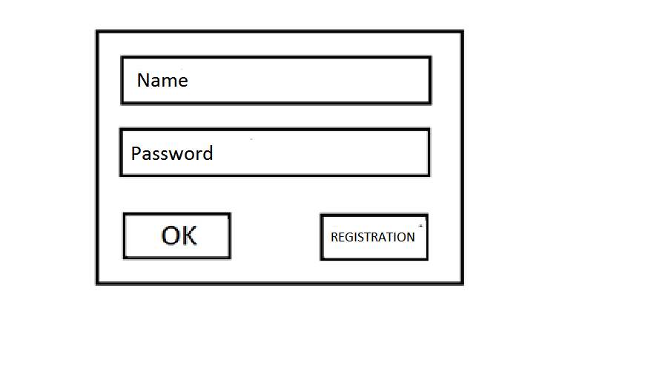

Рисунок 1 – Панель входа/ регистрации

* **Выбор режима роботы**

Пользователь выбирает, что он хочет делать: читать стати из справочника, проходить тесты по его материалу, пользоваться калькулятором, или посетить раздел избранное.

1. Перед пользователем находится окно с 4 кнопками ТЕСТЫ, ТЕОРИЯ, КАЛЬКУЛЯТОР и ИЗБРАННОЕ
2. Пользователь нажимает на одну из кнопок и открывается соответствующий раздел

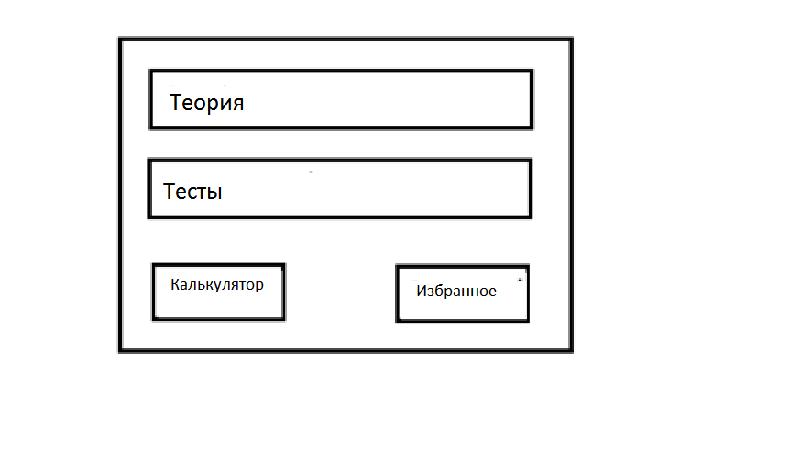

Рисунок 2 – Окно выбора

* **Поиск и просмотр статей**

В списке статей присутствуют все статьи, что существуют в данной программе. Пользователь должен иметь возможность взаимодействовать с ними для прочтения их содержимого, поиска интересующей статьи с помощью фильтров.

Сценарий Открытие статьи:

1. Пользователь выбирает статью из перечня
2. Делает двойной щелчок на выбраню статью.
3. Открывается содержание статьи
4. Пользователь нажимает на крестик что бы выйти из статьи

**Сценарий Поиск статьи**:

1)Пользователь выбирает кнопку поиска

2)Делает двойной щелчок на иконку.

3)Открывается окно с DropDown меню, поля пусты

4)Выбирает интересующие фильтры поиска

5)Нажимает кнопку ОК

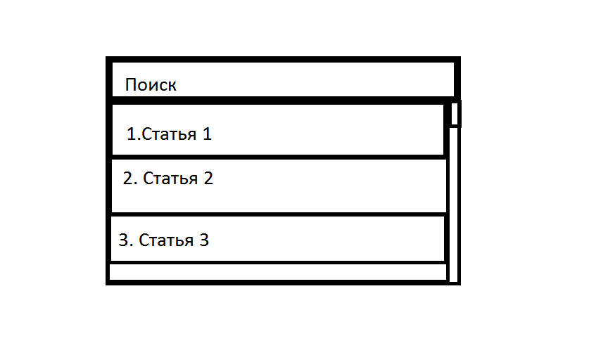

Рисунок 3 – Каталог статей

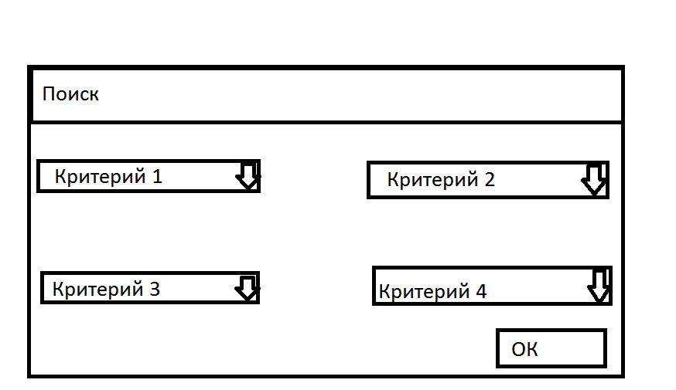

Рисунок 4 – Окно поиска

* **Поиск и просмотр тестов**

В списке тестов присутствуют все тесты, что существуют в данной программе. Пользователь должен иметь возможность взаимодействовать с ними для прохождения, поиска интересующих тестов с помощью фильтров, сохранения результатов. Внешний вид каталога тестов и их поиск аналогичен каталогу статей.

**Сценарий Открытие теста:**

1)Пользователь выбирает тест из перечня

2)Делает двойной щелчок на выбранный тест.

3)Открывается содержание теста

4)Пользователь нажимает на кнопку с правильным, по его мнению, ответом

5)По окончанию теста выводится сообщение с количеством набранных баллов

6)Пользователь нажимает на крестик, чтобы выйти из тестов

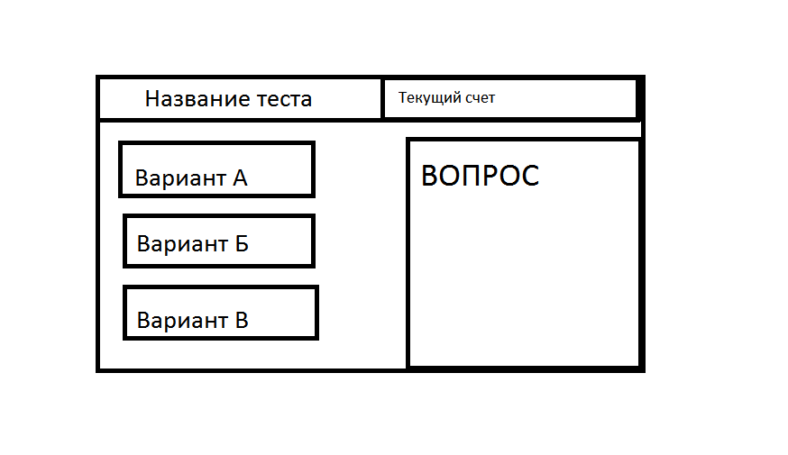

Рисунок 5 – Окно теста

**Сценарий Поиск теста:**

1)Пользователь выбирает кнопку поиска

2)Делает двойной щелчок на иконку.

3)Открывается окно с DropDown меню, поля пусты

4)Выбирает интересующие фильтры поиска

5)Нажимает кнопку ОК

**Сценарий Сохранение результатов:**

1)Пользователь выбирает кнопку сохранения

2)Делает двойной щелчок на иконку.

3)Открывается окно с двумя кнопками: Да и НЕТ

4)Выбирает интересующую кнопку

5)Нажимает кнопку ОК

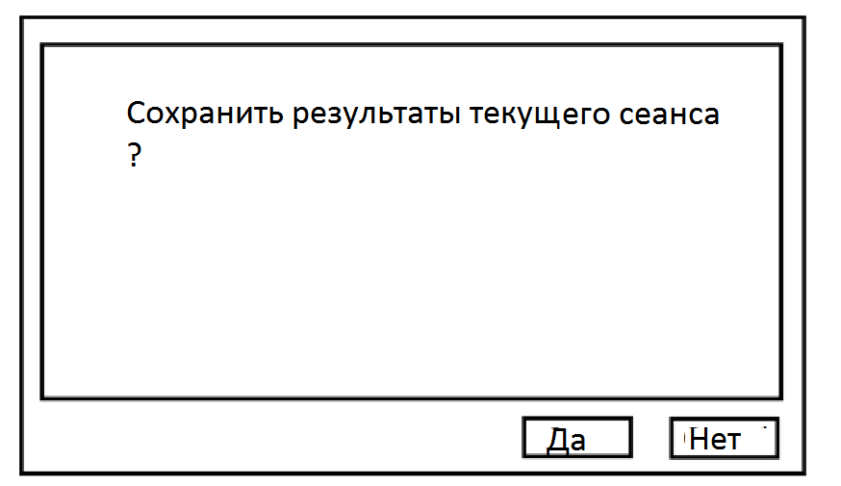

Рисунок 5 – Окно сохранения результатов

* **Ставить лайки понравившимся статьям и тестам**

Если определённая статья(тест) понравились пользователю, он может поставить им лайк, после этого они будут дополнительно отображается в разделе Избранное, так же он может удалять их из этого раздела

**Сценарий лайк:**

1. Пользователь выбирает понравившуюся статью(тест) из разделов ТЕОРИЯ или ТЕСТЫ
2. Нажимает на него правой кнопкой мыши
3. После этого статью(тест) можно найти в разделе избранное

**Сценарий анти-лайк:**

1)Пользователь выбирает понравившуюся статью(тест) из раздела ИЗБРАННОЕ

2)Нажимает на него правой кнопкой мыши

3)После этого статью(тест) нельзя найти в разделе избранное

* **Калькулятор**

Пользователь может рассчитывать для некой абстрактной реки (параметры которой задаются в советующие поля) некоторые гидрологические характеристики (общая площадь бассейна, падение реки, водный баланс, годовой сток)

**Основной сценарий:**

1)После выбора пункта меню Калькулятор перед пользователем открывается форма калькулятора. Все поля пусты

2) Заполняются поля. Нажимается кнопка с названием интересующей ответ.

3)Аргументы проходят проверку, на экран выводится ответ.

4)Если аргументы не прошли проверку на экран выводится об ошибке. Можно повторно воспользоваться калькулятором. Число попыток не ограничено.

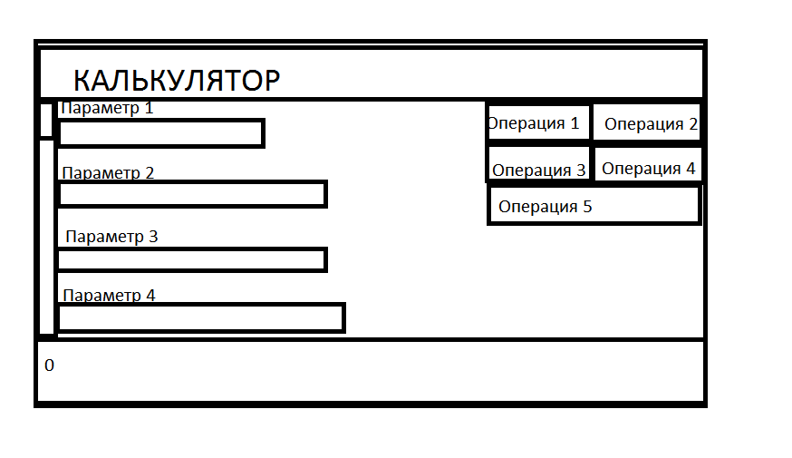

Рисунок 6 – Окно калькулятора

* **Выход**

В процессе работы пользователь изменяет данные, которые находятся в оперативной памяти.

Если данные изменены, но не сохранены в постоянной памяти, то перед закрытием программы пользователь получает предложение сохранить данные.

Сценарий должен быть таким же, как при завершении работы с любым текстовым редактором, поэтому здесь не приводится.

- Функции Администратора

Процедура входа администратора аналогична обычному пользователю, но его данные изначально находятся в программе. Также он может пользоваться всеми функциями обычного пользователя, поэтому здесь не приводится

* Создание(редактирование) статей(тестов)

Поскольку возможных статей(тестов) огромное количество, администратор должен иметь возможность пополнять список по мере необходимости.

Нельзя всегда действовать безошибочно, поэтому должна быть возможность не только пополнять список, но и исправлять ошибки в описании и даже удалять отдельные статьи(тесты). Так как сценарии для различных действий администратора над статьями и тестами одинаковы они совмещены в один раздел.

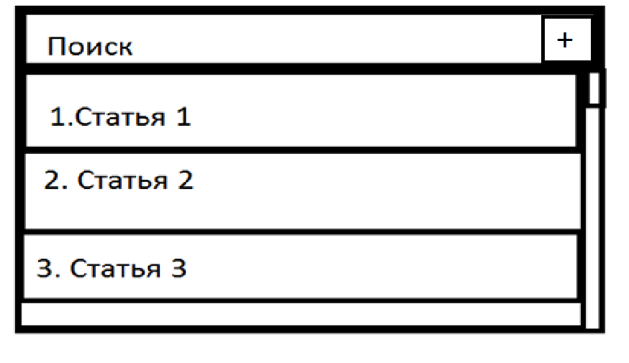

Рисунок 7 – Админпанель раздела статей

**Сценарий Добавление статьи(теста)**

1. На админпанели соответствующего раздела нажимает на кнопку Добавить статью(тест)
2. Открывается форма добавления статьи(теста). Поля формы пустые.
3. Заполняет поля формы.
4. Нажимает кнопку «Сохранить».

**Сценарий Изменение статьи(теста)**

1. На админпанели выбирает **статью(тест**) из общего перечня.
2. Делай двойной щелчок на выбранном статье(тесту).
3. Открывается форма изменения статьи(теста). Поля формы заполнены.
4. Изменяет поля формы.
5. Нажимает кнопку «Сохранить».

**Сценарий Удаление статьи(теста)**

1. Администратор выбирает статью(тест) из общего перечня на админпанели.
2. Нажимает клавишу Del.
3. После получения подтверждения статья удаляется, список обновляется.
4. Выбранным становится статья(тест), предшествующий удаленному.